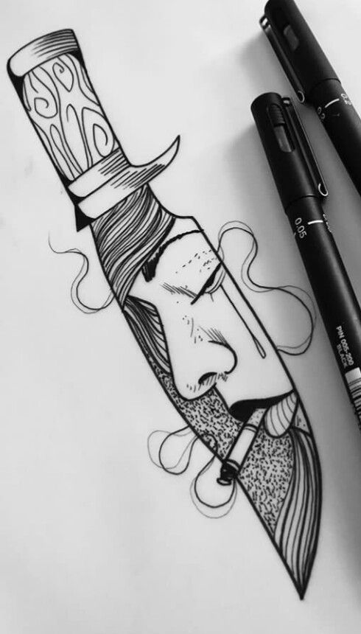CARTAS BAJO LA MANGA

JOAN ALEXANDER OCHOA